Final Física II 22/12/2015

Ejercicio 1)

Al tratarse de una maquina reversible y bitérmica (es decir, funcionando con 2 fuentes térmicas ideales) se cumple que Rendimiento= η = 1-Tf/Tc = 1-Qf/Qc

Por lo tanto, el rendimiento de la maquina en cuestión es igual al máximo posible trabajado con estas fuentes.
1-Tf/Tc= 1-(273/373)= 0,27 =1-Qf/Qc → 0,73Qc= Qf
Por otro lado, sabemos que la maquina entrega 40Kj de trabajo, entonces /Qc/-/Qf/ = /W/ → /Qc/ -/0,73Qc/ = 40Kj → Qc= 148,15Kj e inmediatamente Qf= 0,73* 148,15 Kj = 108,15Kj
Luego, Qf= m*Lf → m= Qf/ Lf = 108,15Kj/ (334Kj/ Kg.) = 0,323Kg de hielo que pasan a estado liquido (cero grados centígrados) a presión constante en n ciclos.

b) Ahora, el problema es inverso. Tenemos una maquina frigorífica a la cual se le entrega 40Kj de trabajo y su rendimiento es el 80% del máximo trabajado en esas fuentes.
La eficiencia ideal (o de Carnot) de una maquina frigorífica es εideal = Tf/ (Tc-Tf) = 2,73 → ε = 0.8* εideal = 2,184
Luego, ε = Qf / W → 2,184*/W/ = /Qf/ = 2,184*40Kj= 87,36 Kj
Entonces el calor cedido al foco caliente sera /Qc/ = /w/ + /Qf/ = 127,36Kj
Por lo tanto, Qc= m*Lv → m= Qc/ Lv = 127,36Kj/ (2260Kj/Kg)= 0,056 Kg de agua liquida que pasa a estado gaseoso (100 grados centígrados) a presión constante en n ciclos

Ejercicio 2)
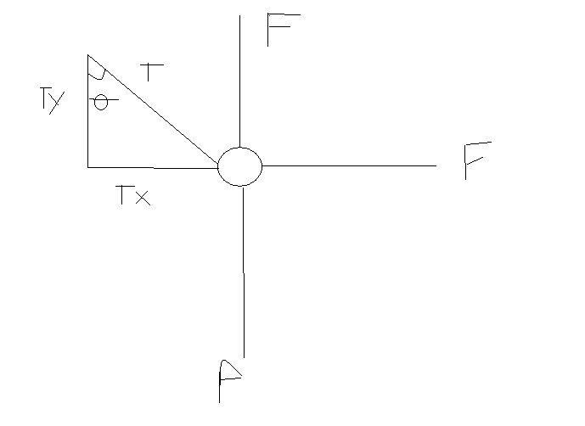
Este es el diagrama de cuerpo libre, tenemos el peso, la tensión de la cuerda, y las respectivas fuerzas eléctricas provocadas por los 2 planos “infinitos” Recordar que la fuerza eléctrica es q*/E/ por lo que en este problema dicha fuerza sera de la forma qσ/2εo

Por condición de equilibrio, la sumatoria de las fuerzas actuantes es cero por lo tanto:

1) Fuerzas en “X”: T*sen θ = Felectrica = q/E/ = qσ/2εo

2) Fuerzas en “Y”: T*cos θ + qσ/2εo = mg

Haciendo 1) % 2): Tg θ = qσ/2εo % (mg- qσ/2εo)

Haciendo la arco tangente, encontramos el ángulo pedido (tener cuidado con las unidades): θ= 18 grados 26 minutos

b) El trabajo que realiza la fuerza eléctrica (en forma cuasiestacionaria) es Wab = Q*Vab donde Vab es la diferencia de potencial entre dichos puntos. Tener en cuenta que la diferencia de potencial entre esos dos puntos es la sumatoria del provocado por los dos planos.
La diferencia de potencial en un plano infinito es Vab= -E*(distancia ab)= - (σ/2εo)*distancia ab. Tener en cuenta que esta distancia es sobre una línea de campo, que en un plano infinito es horizontal al mismo (vector campo eléctrico) Esto se demuestra muy fácilmente haciendo la integral de línea del campo E entre a y b

El Vab provocado por el plano de la izquierda es -(σ/2εo)* distancia AD. Esto se debe porque Vab = Vad. Luego Vab= -903.954V

El Vab provocado por el plano de abajo es -(σ/2εo)* distancia DB. Luego Vab= -677.966 V.
Sumando los potenciales se tiene que el Vab (por acción de los 2 planos) es -1,58*10^6 V
Finalmente, el trabajo es Q*Vab = W = -3,5J

Ejercicio 3
La capacidad en vacío del capacitar es Co= (εo*A)/d = 2*10^ (-7) F = 0,2uF
Al desconectar la batería e introducir el dieléctrico (en forma cuasiestacionaria e isotérmica) la capacidad aumentara. Tendremos por lo tanto una capacidad en el lado vacío: (2*εo*A)/d = 0,4 uF y por el otro C’= (2*εr*εo*A)/d = 2,4*10^ (-6) F = 2,4uF en la región del dieléctrico
Podemos pensar el arreglo como 2 capacitores en serie por lo tanto la capacidad final sera Cf= (0,4*2,4)/ (0,4+2,4) = 0,342uF
Haciendo los porcentajes correspondientes, la capacidad con el dieléctrico aumenta un 71%

b) El campo eléctrico en un capacitor plano de placas paralelas tiene solo componente tangencial y por condiciones de frontera (dieléctrico-dieléctrico) la componente tangencial del campo eléctrico se conserva, es decir, el valor de E sera el mismo tanto en el dieléctrico como en el vacío.
E= Vf* d donde Vf es el voltaje final (luego de meter el dieléctrico)
Vf= Qf/Cf, Qf= Qo (la carga luego de meter el dieléctrico permanece inalterada) → Qf= Co*Vo= 100V*0,2uF = 20uC
Luego Vf= 20uC/0,342uF = 58,47 V
Finalmente E= 58,47V/1,77*10^ (-6) m = 33*10^ (6) V/m

Ejercicio 4)

Calculo el flujo de campo magnetico en función del tiempo, Ф (t) = ∫B.ds = ∫B*ds*cos (wt) = B*cos (wt)*∫ds = B*cos (wt)*A
Por ley de Faraday, e (t) = -dФ/dt = B* A *W* sen (wt), donde A es el área de la espira (π*r^ (2))
Por le de Ohm, e (t) = I (t)*R → I (t)= (B* π*r^ (2)*w*sen (wt))/ R
Reemplazando los datos, I (t) = 3,768π*10^ (-6)* sen (0,157t) A

b) En t=0s el flujo es máximo. A medida que la espira gira, dicho flujo decrece. Por lo tanto por ley de Lenz, la corriente inducida generera un campo magnetico tal que se oponga a esa disminución de flujo, esto es en sentido horario (visto desde arriba).
Sin embargo, el enunciado pide el sentido entre t=0s y t=20s. Cuando el flujo se anula (esto es, cuando la espira esta a 90 grados o π/2 radianes) el tiempo requerido es: 0= B*cos (wt)*A → cos (wt)=0 → wt= π/2 radianes → t= 10s. Esto quiere decir que a partir de t=10s el flujo magnetico aumenta, por lo que la corriente a partir de este tiempo circulara en sentido antihorario.
Finalmente, un observador mirando desde el eje Y > 0 hacia abajo, entre t=0s y t= 20s vera una corriente inducida circular en ambos sentidos.

Ejercicio 5

El campo magnetico generado por ¾ de espira en el punto C es (3*uo*I esp. /4R) saliente, esto se demuestra por Biot- Savart. La expresión anterior es según los radios del problema y sus respectivos sentidos de corriente. El campo generado por la semi espira en el punto C (origen de coordenadas) es (–uo*I esp. /4R) entrante. Desde este punto podemos inferir que el campo de las ¾ de espira es mayor en modulo que la semi espira por lo tanto el sentido de la corriente en el alambre sera de izquierda a derecha.
El campo magnetico del alambre en el punto C es uo*I alambre /(2π*2R)
Por lo tanto: campo ¾ espira + campo semi espira + campo alambre =0
Finalmente haciendo los despejes correspondientes, I alambre = 2*π * I esp.

Ejercicio 6

De los datos del problema tenemos: Ief= 5 A W= 450 1/s Potencia media = 100W y Cosθ = 0,6

100W= (Ief) ^2 * R bobina → R bobina = 4Ω

0,6 = R bobina /Z → Z= 4/0,6 = 6,67Ω

Z^ (2) = (R bobina) ^2 + (XL) ^2 → XL = 5,33Ω

XL = W*L → L = 0,011 H
Me piden un valor de C tal que el factor de potencia valga 0,9
Entonces: 0,9 = R bobina/ Z’ → Z’ = 4,44 Ω
(Z’)^2 = (Rbobina) ^ (2) + (XL-XC) ^ (2) → / (XL-XC) / = 1,92 Ω
Pero XL = 5,33 Ω → XC= 3,41Ω = 1/(W*C) → C= 651,6 uF

c) Si hay otro valor de C, pues (Xl-XC) esta en valor absoluto, por lo que se podría tomar (XC-XL) = 1,92 → C’= 306,5 uF
En el primer caso, el circuito es inductivo, mientras que en el segundo caso, es capacitivo pero ambos cumplen la condición pedida, factor de potencia =0,9

